Overgangsmotiver i middelalderdigtningen

Læseformål:
Læs nedenstående noter over perioden, og læs derefter artiklen om folkeviserne. Teksten skal give dig et overfladisk indtryk af samfundet og litteraturen i middelalderen.
Besvar disse tre spørgsmål, når du har læst det hele:
- Hvilke modsætninger oplevede middelaldermennesket at verden var defineret af?
- Hvad betyder det, at folkeviserne er ’multimodale’?
- Forklar med dine egne ord, hvad begrebet ’syrebadsteknik’ dækker over.

1. Det førmoderne (750-1450)
  - Litteraturens genveje, Systime, 2023

- Det førmoderne går forud for de perioder, der sætter mennesket i centrum. I det førmoderne er mennesket en del af noget, der er større end individet, fx en kosmologisk eller religiøs orden.
- Tænkesoklen for perioden er derfor præget af, at individet tænker sig selv som del af noget større. Det udmønter sig i skæbnetro, religiøse myter og ritualer.
- Inden for kirken danner den kristne grundfortælling udgangspunktet for at forstå alle fænomener. Verdensbilledet er teocentrisk (centreret om Gud).
- Individet tænker ikke sig selv som noget unikt, men som en del af og som repræsentanter for slægten.
- Derfor spiller æresbegreber en central rolle for forståelse af adfærd og normer.
- Tænkesoklen er præget af disse modsætningspar: tro-vantro, menneske-natur, slægt-individ, slægt-ære, skæbne-tilfælde, liv-død, dennesidig-hinsidig.
- I det førmoderne er jord den grundlæggende værdiform, og samfundene er baseret på naturalieøkonomi (bytteøkonomi).
- Samfundene er baseret på storfamilier, og individets vigtigste referencepunkt er slægten.
- Man kan underopdele det førmoderne i vikingetid 750-1050 og middelalder 1050-1453.
- Vestromerrigets fald i år 476 markerer den europæiske middelalders start, mens Østromerrigets fald i 1453 markerer dens slutpunkt.
- Perioden fra 395-750 er præget af folkevandringer og store bevægelser af folkeslag inden for Europas grænser.
- Perioden 750-1050 er vikingetidens guldalder, hvor begrebet Danmark ikke giver mening i den forstand, vi bruger det i dag. Her er den nordiske verden forbundet af samme sprog og samme religion, dog med lokal prægning.
- De islandske eddaer og sagaer er de vigtigste genrer fra vikingetiden, suppleret med kvad, runesten og talrige artefakter (menneskefrembragte genstande).
- Middelalderens vigtigste litterære genre er folkevisen, mens centrale kristne genrer er salmer, bønnebøger, legender og annaler.
- Magthavernes vigtigste genrer er krøniker, der beretter om rigets historie. Hertil kommer sagn om kendte personer, steder og begivenheder.
- Perioden vigtigste forfattere er Snorri Sturluson, anonyme sagaforfattere, Saxo Grammaticus, Anders Sunesen, anonyme folkevise-trubadurer.

Folkeviser – så er der ballade
  - Litteraturens genveje, Systime, 2023

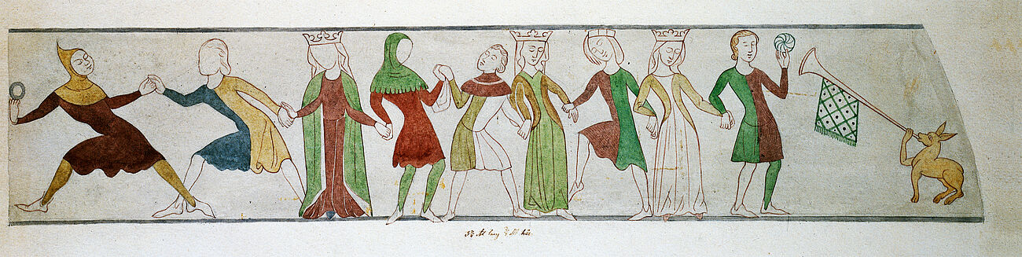
Dansescene fra kalkmaleri i Ørslev Kirke 1325 – her i Nationalmuseets rekonstruktion bl.a. uden ansigtstræk. Kvinderne er ikke prinsesser, men ugifte kvinder med jomfrukroner over det udslåede hår. Absalon måtte ligefrem bede munkene i Eskilsø Kloster om ikke at danse, da det satte dem i en ugudelig trance.
Nationalmuseet/Niels Elswing
Til forskel fra de romanske og moderne balladeformer er den senmiddelalderlige, fælleseuropæiske ballade en episk dansevise i mundtlig tradition. Den tilegnes ikke i læsningens ensomhed, men læres gennem øret, udføres i socialt samkvem under dans eller ledsager arbejde.
Harrits 1998: 52
Hvis man sammenholder citatet med billedet fra Ørslev Kirke, lærer man noget vigtigt om folkeviser. I virkeligheden bør genren hedde ballade (afledt af latin 'ballare': dans; vi bruger stadig ordet bal). Denne betegnelse bruges over hele Europa i samtiden, og i dag betegner genren en sørgelig kærlighedssang. Der findes folkeviser i Frankrig, England og hele Skandinavien, men vi har indsamlet og bevaret langt flere end de andre.
En anden vigtig pointe i citatet er, at genren er multimodal. Teksterne skal nemlig ikke læses, men synges. Rytmen skal ikke skanderes, men styre kroppen. Teksten skal ikke bare forstås, men stemme sindet. Kædedans bringer deltagerne i en særlig tilstand, hvor de er modtagelige for teksternes poetiske udtryk. Disse rummer tydninger af alt det, der er vanskeligt at sætte ord på i tilværelsen, men som alle kender: livets tærskelsituationer.

Teorier om visernes opståen
Ordet folkevise er et barn af nationalromantikken i 1800-tallet, hvor man først i Tyskland, siden i Danmark indsamlede viser og eventyr i forsøget på at finde særtræk i folkets kulturarv. Forskere i folkevisegenren har senere opereret med tre teorier om visernes opståen: Reproduktionsteorien går ud på, at viserne ingen forfatter har, men er et udtryk for folkets kollektive bevidsthed, mens receptionsteorien hævder, at hver sang basalt er digtet af en sanger, hvorefter andre omvandrende kunstnere har taget den på repertoiret og ændret den. Denne teori forklarer, hvorfor de fleste folkeviser findes i flere varianter, ofte med forskellig udgang.
I sin disputats Nye veje til folkevisen (1985) gør Iørn Piø op med det traditionelle syn på folkevisen. I sin markedsplads- og skillingeteori fastslår Piø for det første, at viserne ikke er adelige, men er blevet skabt af markedsmusikanter, der har draget rundt med et større repertoire. For det andet mener Piø, at viserne ikke udelukkende er blevet til i perioden 1200-1350 og nedskrevet i 1500-1600-tallet, men løbende er blevet reviderede, og at nye er kommet til i perioden fra 1300 til 1800.

Indsamling og undergenrer
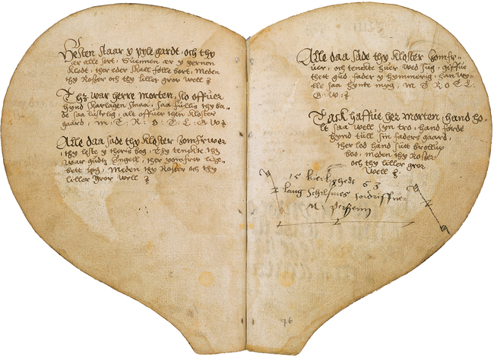
Side fra Hjertebogen. Det ældst bevarede visehåndskrift fra 1500-tallet.
Det Kongelige Bibliotek
Den ældste folkevisesamling er Hjertebogen fra midten af 1500-tallet, en hjerteformet poesibog udført af en adelig kvinde. Desuden har man adelskvinden Karen Brahes Folio, der er nedskrevet i perioden 1626-58. I 1591 indsamler og udgiver historikeren A.S. Vedel 100 folkeviser, mens Peder Syv fordobler antallet i sin samling fra 1695. I 1800-tallet indsamler Svend Grundtvig 539 folkeviser, der udgives under titlen Danmarks gamle folkeviser (1853 ff.). De fleste viser findes i flere varianter med afgørende forskelle og varierende melodigrundlag. I samtiden fandt man Grundtvigs udgave irriterende, fordi alt skulle med, hvilket gav et rodet værk i mange bind. I dag er udgivelsen en gave til forskere, der vil studere visernes virkemidler og variationer.
Folkeviserne blev i Danmarks gamle folkeviser inddelt i følgende undergenrer:
- Mytisk-heroiske viser eller kæmpeviser (32 stk.): viser med mytologisk eller sagnbaseret stof
- Trylleviser (82 stk.): viser, hvor der indgår overnaturlige væsener, trolddom og dæmoni
- Historiske viser (68 stk.): viser, der omhandler historiske personer som Marsk Stig, Valdemar og Niels Ebbesen
- Ridderviser (357 stk.): realistiske viser, der omhandler konflikter mellem individ og slægt.
Derudover findes der en række skæmteviser, der i struktur og univers ligner ridderviserne, men har en anden mission ligesom skæmteeventyrene, nemlig at gøre grin med samfundets autoriteter: konger, adelige og kirkens folk. I disse viser er der plads til både latrinære udtryk og erotiske eskapader, der ikke findes i de officielle folkeviser. Viserne er platte, men uden moralsk fordømmelse. Evald Tang Kristensen udgiver i 1901 Et hundrede gamle danske skjæmteviser, mens Hans Grüner Nielsen udgiver Danske skæmteviser i 1928.

Folkevisens opbygning og stiltræk
Folkevisegenren er baseret på en fast opbygning af både melodi, rytme og sproglige virkemidler. Den rytmiske grundstruktur udgøres i folkeviserne af de såkaldte knittelvers, der bevirker, at strukturen er så fast, at den fungerer musisk, og så fri, at der kan laves talrige variationer i indhold, rim og fordelingen af tryk. Et knittelvers i en firelinjet strofe fordeler de trykstærke stavelser 4-3-4-3 og rimskemaet a-b-c-b.
I en to-linjet strofe er strukturen 4-4 og rimskemaet a-a. Rytmen leverer således visens puls, mens ende- og bogstavrim skaber de klanglige effekter. De indlagte om- og mellemkvæd giver den episke tekst i stroferne et lyrisk modspil, og der opstår til stadighed betydningsspil mellem versenes specifikke indhold og omkvædets almene.
Et af de stilistiske træk ved folkeviserne er det hyppigt anvendte formelsprog, den tids kendte klichéer. Forskeren Ernst von der Recke (1848-1933) arbejdede hele sit liv med verslære og brugte en årrække på at kortlægge folkevisernes formelsprog. Han nåede frem til 327 faste vendinger, der tjente forskellige lyriske funktioner. Fx til at angive ubestemte stedsangivelser, fx "at ride under ø" (at ride af sted), eller mere lokalt bestemte stedsangivelser som "nør i Thy". Også tidsangivelserne har sine formler, som fx "årle morgen" eller "sildig aften". Et tredje område for kendte fraser er tilkendegivelsen af høviskhed som fx "haver godnat stolte mø" eller "alle dage vil jeg elske eder". Ligesom i dag omskrev man døden med eufemismer (positive omskrivninger) som "dagen efter lå hun under sorten muld", og ligesom i dag havde skønne kvinder deres slangudtryk. En lækker mø var dengang ikke 'en god sild', men derimod "så væn en mår".

Syrebadsteknik
Et andet stilistisk kendetegn ved folkeviser er deres såkaldte syrebadsteknik, hvor miljøbeskrivelserne begrænses til stereotype bestemmelser, som "i kongens gård", "over bord", "for norden skov" osv. Aktørerne er få og repræsenteres ved stand og én central egenskab, handlingsforløbet bliver begrænset til nogle få scener, og tidsforløbet klippet som i en film.
De mange fraklip udgør en reduktionsteknik, der får historien til at træde rent frem. Til disse hører en begrænset fortælleinstans, som kun beretter om hændelserne i tredje person og formidler dialog mellem højst to personer. Af reduktionsteknikker er følgende almindelige:
- Klip: udeladelse af uvæsentlig handling og evt. forhistorie
- Reduceret fortælleinstans: rent redegørende funktion
- Dialog: formidles uden anførende sætninger, maks. to personer
- Miljøelementer: stereotype
- Personer: få karakteristika.
Et modsatrettet virkemiddel er brugen af ekspansionsteknikker, der skaber hvile og opbygger spænding før de dramatiske begivenheder. Hvileperioderne indfinder sig ved en bevidst brug af gentagelser, som skaber poetisk uddybning og stilisering af en detalje (se Dahlerup 1998: 116-20):
- Træde vande: spændingsudskydende hvileperiode
- Gentagelser: skaber redundans, understregning, poetisk uddybning, stilisering
- Anafor: første ord i sætning gentages
- Conduplicatio: samme ord gentages hyppigt over længere passage
- Isocolon: hele sætninger gentages med variation
- Epanastrofe: sidste ord i forrige linje bliver første ord i næste
- Epizeuxis: to ord gentages efter hinanden, fx meget, meget dejlig. Den årle, årle morgen osv.
Man kan synes, at brugen af syrebads- og ekspansionsteknikker er selvmodsigende og uøkonomisk. Men det er helt forkert. Det er netop balancen mellem de to ting, der virker, når teksten er multimodal, danses, synges og absorberes kropsligt. Så skal der være rolige hvileperioder og kulmination og fortætning med høj puls.

